**스테이지**

배경: 동굴

맵 사이즈: 30m * 30m

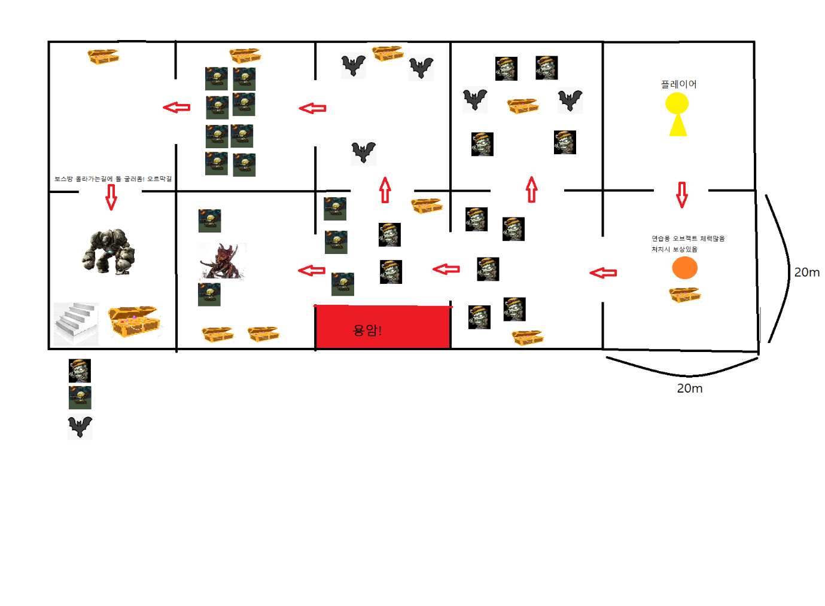

**몬스터**

보스: 골렘

중간 보스: 미정

일반 몬스터: 해골 궁수, 구울, 박쥐

골렘(보스) 패턴: hp:1500

일정 범위내에 플레이어 캐릭터가 들어오면 내려찍는다.(충격파)

플레이어 캐릭터 위치로 돌덩이 던지기

중간보스(미정) 패턴:

중앙에서 고정   
탄막형 공격

해골? 리치? 궁수?(원거리) 패턴: hp 100

이동속도 1m/s  
움직이면서 원거리 공격 공격력

구울(근거리) 패턴: hp 200

이동속도 2m/s  
근접하여 긁는 공격

박쥐(근거리) 패턴: hp 50

날아다님(고민중)  
플레이어블 오브젝트와 충돌시 공격판정

**플레이어**

조작법

Wasd: 이동

마우스 회전: 시선 변경  
마우스 좌클릭: 슈팅  
마우스 우클릭: 줌인아웃

e: 상호작용  
r: 재장전  
q: 아이템 사용

플레이어 스탯

체력 100

공격력 10

이동속도 2m/sㄴ

공격 속도 권총의 경우 150rpm

치명타 데미지 150%

치명타 확률 0%